АДМИНИСТРАЦИЯ МАРКОВСКОГО СЕЛЬСКОГО ПОСЕЛЕНИЯ
КАМЕНСКОГО МУНИЦИПАЛЬНОГО РАЙОНА
ВОРОНЕЖСКОЙ ОБЛАСТИ

ПОСТАНОВЛЕНИЕ

15 июня 2023 года № 51

О внесении изменений в
постановление № 55 от 26.12.2018
«Об утверждении Схемы размещения
нестационарных торговых объектов на
территории Марковского сельского поселения
Каменского муниципального района
Воронежской области» (в редакции
постановления от 12.02.2021 № 3)

В соответствии со статьей 10 Федерального закона от 28.12.2009 № 381-ФЗ «Об основах государственного регулирования торговой деятельности в Российской Федерации», приказом департамента предпринимательства и торговли Воронежской области от 22.11.2022 года № 172 «Об утверждении порядка разработки и утверждения органами местного самоуправления муниципальных образований Воронежской области схем размещения нестационарных торговых объектов», а также в целях упорядочения размещения и функционирования нестационарных торговых объектов на территории Марковского сельского поселения Каменского муниципального района, создания условий для улучшения организации и качества торгового обслуживания населения, администрация Марковского сельского поселения

ПОСТАНОВЛЯЕТ:

1. Утвердить Схему размещения нестационарных торговых объектов на территории Марковского сельского поселения Каменского муниципального района в новой редакции, согласно приложениям № 1,№ 2.
2. Предоставить настоящее постановление в департамент предпринимательства и торговли Воронежской области в течение 10 календарных дней со дня утверждения схемы (внесения изменений в схему) для размещения в информационной системе «Портал Воронежской области в сети Интернет».
3. Обнародовать настоящее постановление на территории Марковского сельского поселения и разместить на официальном сайте администрации Марковского сельского поселения в информационно-телекоммуникационной сети Интернет.
4. Настоящее постановление вступает в силу с даты его обнародования.
5. Контроль за исполнением настоящего постановления оставляю за собой.

Глава Марковского сельского поселения
Каменского муниципального района
Воронежской области В.Ф. Осадченко

Приложение № 1
к постановлению администрации
Марковского сельского поселения
Каменского муниципального района
от «_15» июня 2023 г. № 51

Схема
размещения нестационарных торговых объектов
на территории Марковского сельского поселения Каменского муниципального района Воронежской области
(Текстовая часть)
№  п/п | Идентифика-ционный номер  нестационар-ного  торгового объекта | Адресный ориентир места размещения нестационарного торгового объекта | Площадь места размеще-ния нестацио-нарного торгового объекта  (кв.м.) | Вид нестацио-нарного  торгового  объекта | Период размещения нестационар-ного торгового объекта (сезонно, круглогодично и др.) | Специали-зация нестацио-нарного торгового объекта | Использование  нестационарного торгового объекта  субъектами малого и среднего предпринимательства, физическими лицами, осуществляющими торговую деятельность
1 | 2 | 3 | 4 | 5 | 6 | 7 | 8
1. | - | х. Козки  ул. Полевая | - | автолавка | Круглогодично | продовольственные товары | СМП
2. | - | х. Рождественский,  ул. Тихий Дон | - | автолавка | Круглогодично | продовольственные товары | СМП
3 | - | с. Марки  ул. Свободы  ул. Ленина | - | автолавка | Круглогодично | продовольственные товары | СМП
4. | - | с. Верхние Марки  ул. Червона Зирка, ул. Новая Жизнь  ул. Комсомольская | - | автолавка | Круглогодично | продовольственные товары | СМП

Приложение № 2
к постановлению администрации
Марковского сельского поселения
Каменского муниципального района
от «15» июня 2023 г. № 51
Утверждено
главой Марковского сельского поселения
________________В.Ф. Осадченко
«_15 » июня 2023 г.

СХЕМА
размещения нестационарных торговых объектов
на территории Марковского сельского поселения
Каменского муниципального района Воронежской области
(Графическая часть)

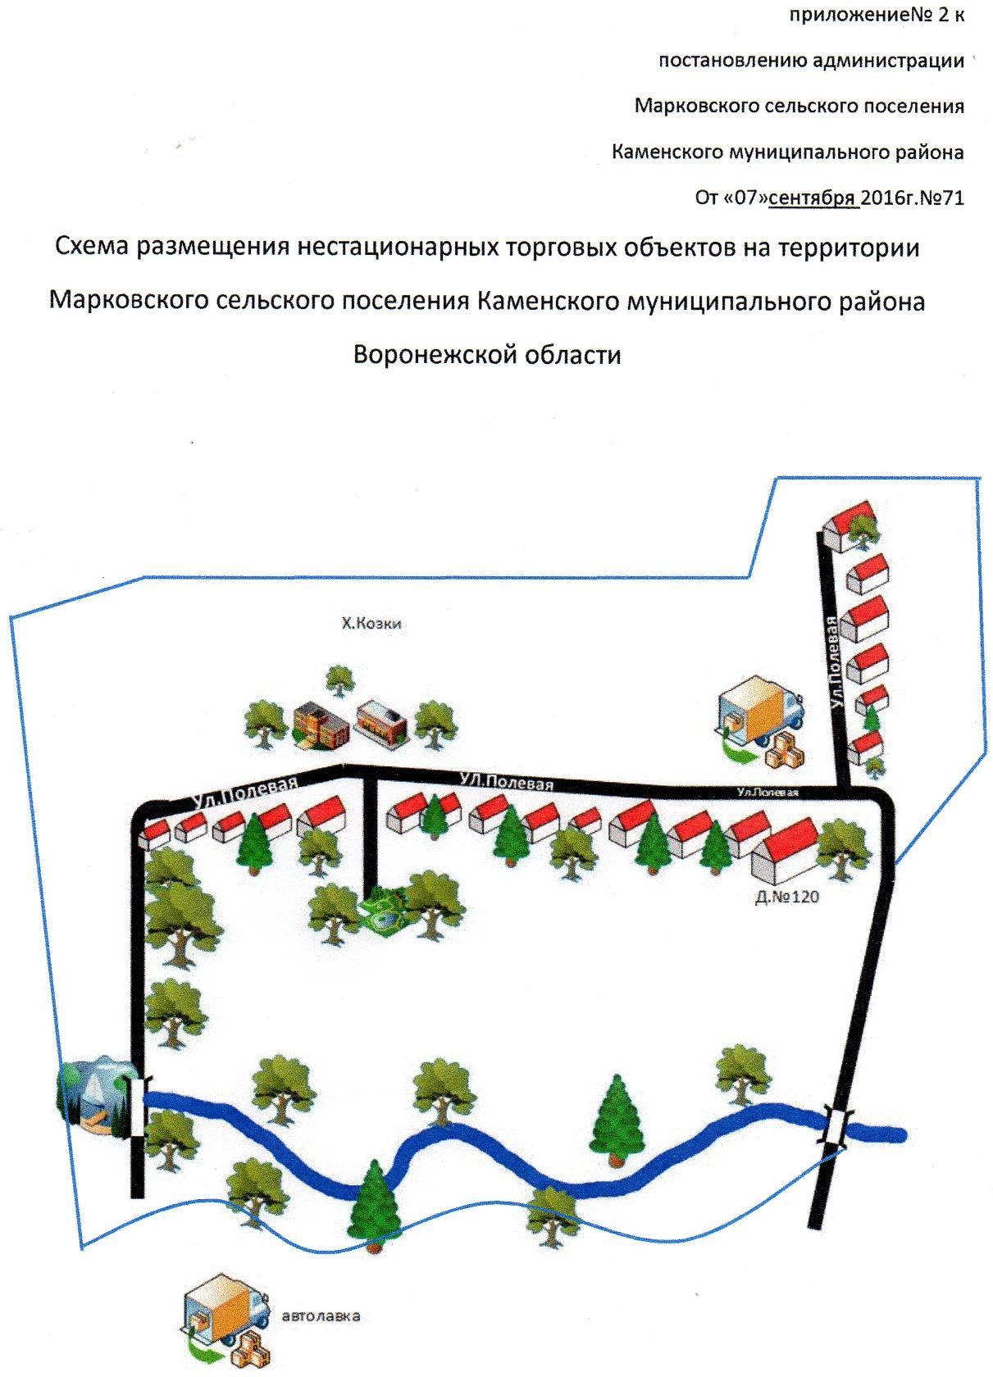

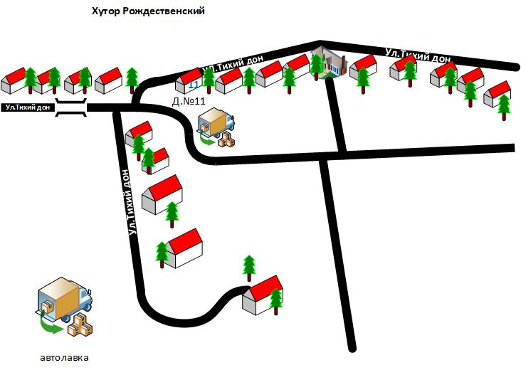

с. Марки
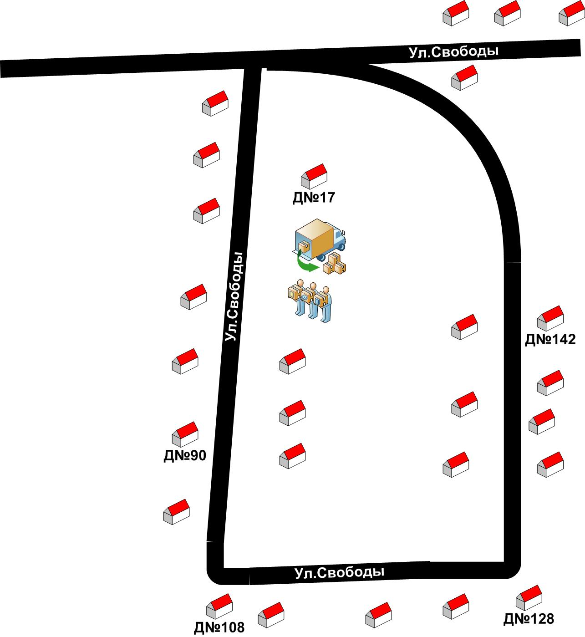
с. Марки
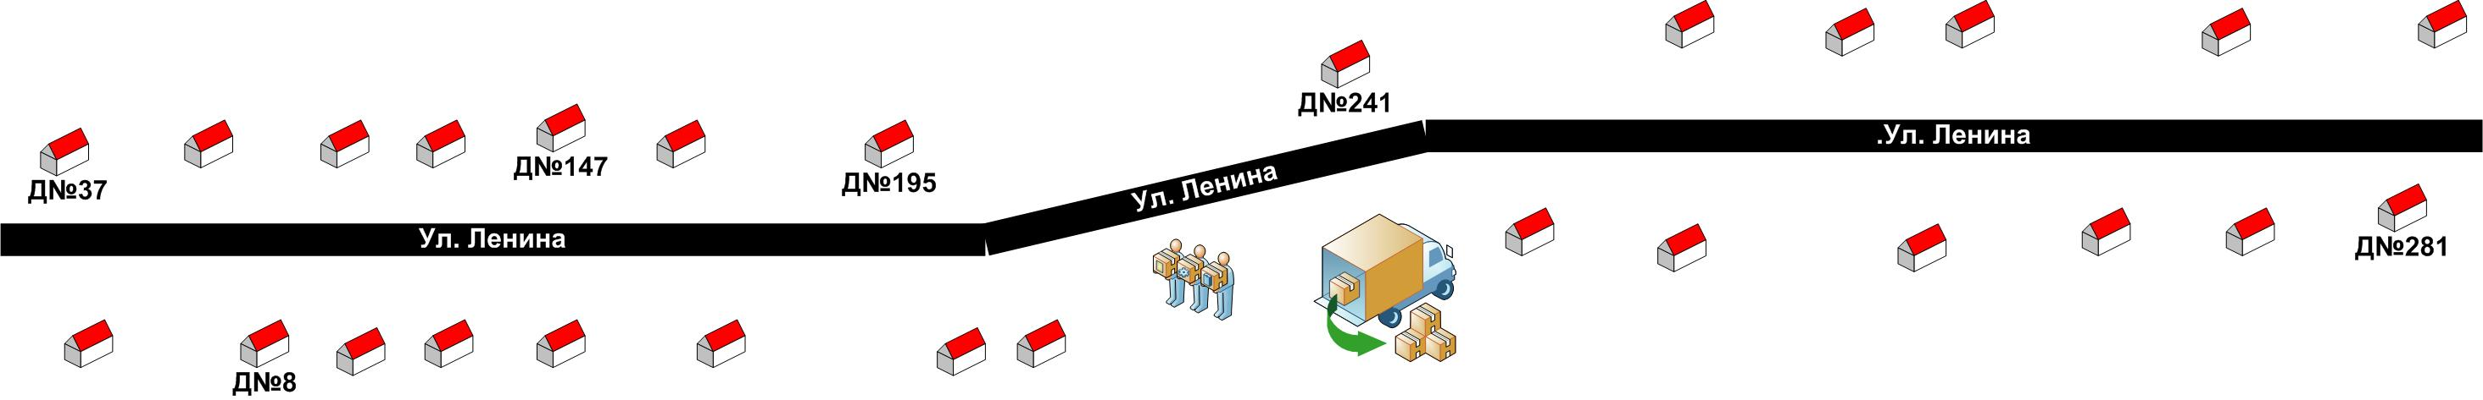

с. Верхние Марки


с. Верхние Марки
